**Bài truyền thông về tập huấn, bồi dưỡng giáo viên sử dụng sách giáo khoa lớp 5 của trường Tiểu học Số 1 Thanh Xương, huyện Điện Biên**

**Nâng cao năng lực cho đội ngũ giáo viên, sẵn sàng cho năm học mới: Trường Tiểu học Số 1 Thanh Xương tổ chức tập huấn sử dụng sách giáo khoa lớp 5**

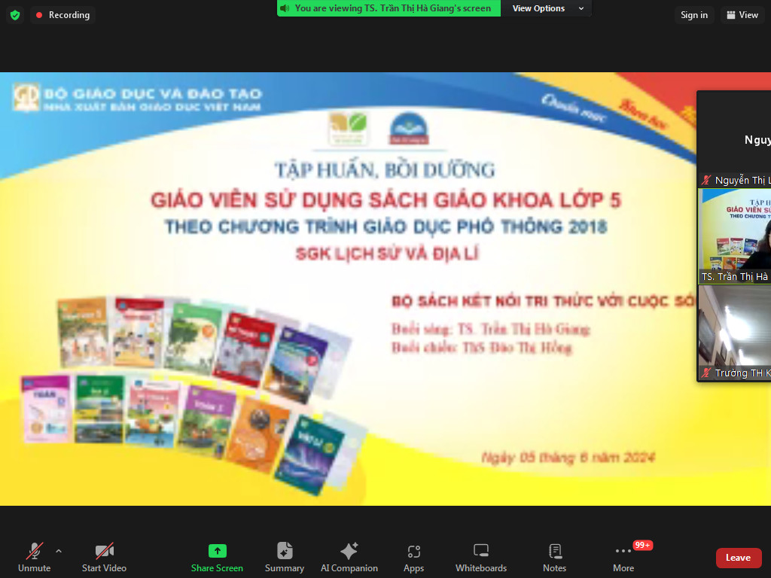

Nhằm chuẩn bị tốt cho năm học mới 2024-2025, đồng thời đáp ứng yêu cầu đổi mới chương trình giáo dục tiểu học, Trường Tiểu học Số 1 Thanh Xương, huyện Điện Biên đã tổ chức tập huấn sử dụng sách giáo khoa (SGK) lớp 5 cho đội ngũ giáo viên nhà trường.

**1. Mục đích:**

* Nâng cao nhận thức của giáo viên về Chương trình giáo dục tiểu học mới và SGK lớp 5.
* Cung cấp kiến thức và kỹ năng cho giáo viên để sử dụng hiệu quả SGK lớp 5 trong giảng dạy.
* Góp phần nâng cao chất lượng dạy học và học tập môn học ở lớp 5.

**2. Thời gian và địa điểm:**

* **Thời gian:** Từ ngày 03 đến ngày 07 tháng 6 năm 2024
* **Địa điểm:** Trường Tiểu học Số 1 Thanh Xương

**3. Đối tượng tham gia:**

* CB, GV của trường Tiểu học Số 1 Thanh Xương.

**4. Nội dung tập huấn:**

* Giới thiệu về Chương trình giáo dục tiểu học mới và SGK lớp 5.
* Hướng dẫn sử dụng SGK lớp 5 theo từng môn học.
* Chia sẻ kinh nghiệm giảng dạy môn học ở lớp 5 theo Chương trình mới.

**5. Hình thức tập huấn:**

* Tập huấn trực tuyến theo chương trình của Bộ Giáo Dục và Đào Tạo

**6. Kết quả mong đợi:**

* Sau khi tập huấn, giáo viên có thể:

Nắm vững nội dung Chương trình giáo dục tiểu học mới và SGK lớp 5.

Sử dụng hiệu quả SGK lớp 5 trong giảng dạy.

Áp dụng các phương pháp giảng dạy mới, tích cực, hiệu quả vào giảng dạy môn học ở lớp 5.

**7. Ý nghĩa:**

* Tập huấn góp phần nâng cao chất lượng dạy học và học tập môn học ở lớp 5, giúp học sinh phát triển toàn diện.
* Tập huấn góp phần đổi mới phương pháp giảng dạy, đổi mới cách đánh giá học sinh theo Chương trình giáo dục tiểu học mới.

**8. Chia sẻ từ giáo viên:**

- Dưới đây là một số hình ảnh tham gia tập huấn sách giáo khoa của CB, GV trường TH số 1 Thanh Xương

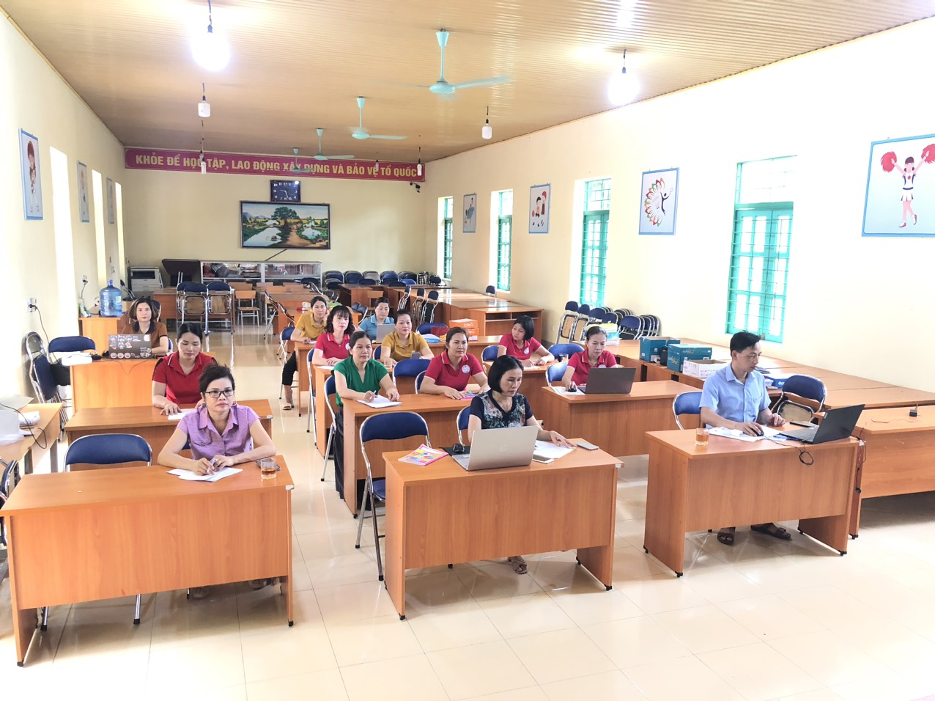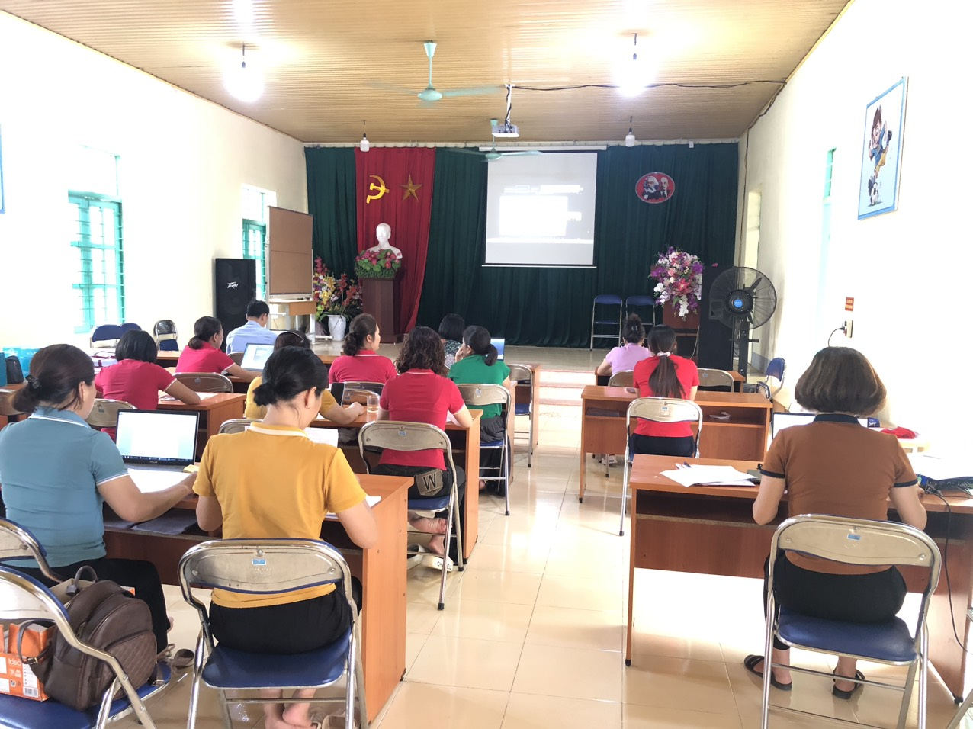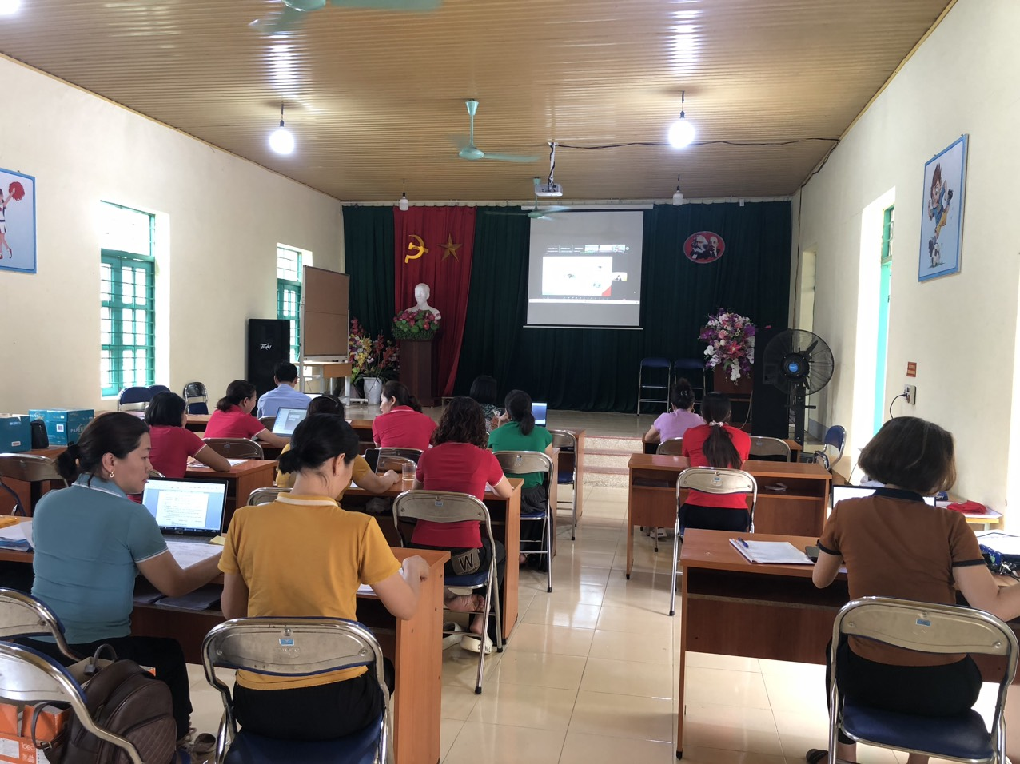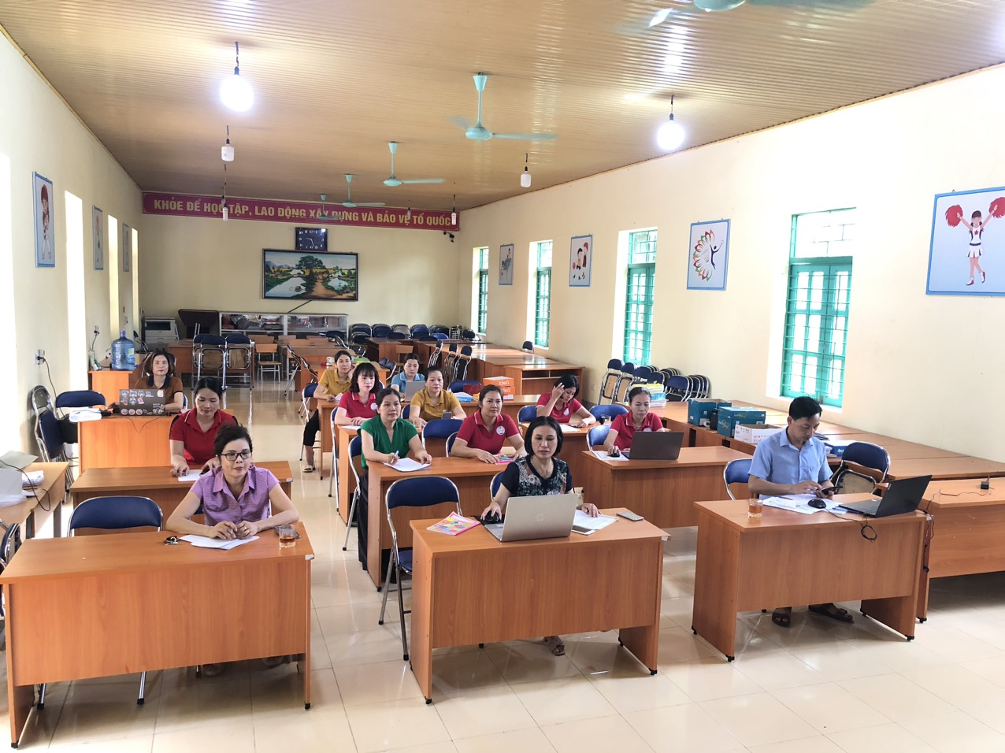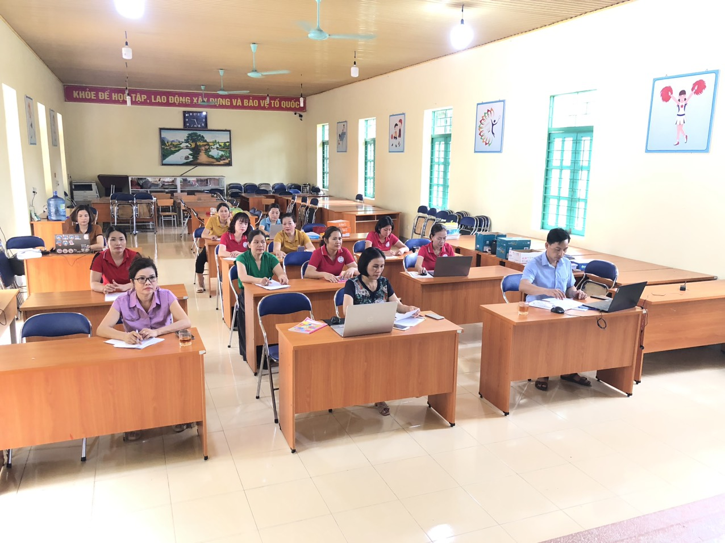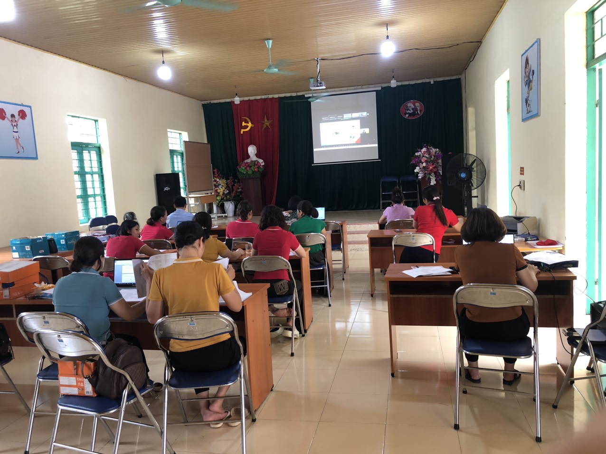

"Tham gia tập huấn, tôi được cập nhật những kiến thức mới nhất về Chương trình giáo dục tiểu học mới và SGK lớp 5. Nhờ vậy, tôi có thêm nhiều cách thức để giảng dạy hiệu quả hơn, giúp học sinh tiếp thu bài tốt hơn. Tôi cũng có cơ hội được trao đổi, chia sẻ kinh nghiệm với các đồng nghiệp, từ đó học hỏi được nhiều điều bổ ích." - Cô giáo Nguyễn Huệ, giáo viên lớp 5.

**9. Kết luận:**

Tập huấn sử dụng SGK lớp 5 cho giáo viên trường Tiểu học Số 1 Thanh Xương đã được tổ chức thành công tốt đẹp. Các giáo viên đều được trang bị kiến thức và kỹ năng cần thiết để sử dụng hiệu quả SGK lớp 5 trong giảng dạy. Tin tưởng rằng sau tập huấn, chất lượng dạy học và học tập môn học ở lớp 5 của nhà trường sẽ được nâng cao hơn nữa.

**Người viết**

Tổ khối 2